Муниципальное казенное дошкольное образовательное учреждение
Детский сад «Ласточка»

Роль игры и детской субкультуры в дошкольном возрасте
Игра приключение для родителей «Игра – это серьёзно!»

Выполнила: воспитатель Кухта О.Е.

С.Кыштовка
2025г.
Современные родители сталкиваются с большим количеством вопросов относительно воспитания детей дошкольного возраста. Один из важнейших аспектов развития ребёнка — игра. Она помогает малышу познавать окружающий мир, развивать воображение, коммуникативные навыки и мелкую моторику. Но многие взрослые забывают, насколько значима роль игры в воспитании ребёнка, воспринимая её лишь как способ занять свободное время малыша.
Для повышения осведомлённости взрослых о важности игровой деятельности предлагается необычная форма просветительства — игра-приключение для родителей. Это мероприятие, позволяющее взрослым погрузиться в атмосферу детства, заново пережить яркие эмоции и почувствовать себя ребёнком. Родителям предстоит пройти через несколько этапов приключений, выполняя задания, аналогичные детским играм.
Главная цель такой игры-приключения — показать родителям значимость игровых процессов для всестороннего развития ребёнка. Участникам мероприятия предлагаются специальные упражнения, раскрывающие потенциал детской фантазии и креативности. Каждый этап сопровождается комментариями объясняющих важность тех или иных видов игр и способов взаимодействия взрослого с малышом.
Игра-приключение позволяет родителям взглянуть на воспитание своего ребёнка совершенно новым взглядом, осознать необходимость включения игр в повседневную жизнь семьи. Такой подход повышает интерес взрослых к процессу воспитания и создаёт благоприятную эмоциональную среду для полноценного роста и развития ребёнка.
«Путешествие в страну детских игр» (СЛАЙД 1)
Цель: формирование у родителей представления о видовом многообразии игр для детей дошкольного возраста, их роли в развитии и воспитании детей.
Ход игры:
Предлагаю на время забыть, что мы взрослые и стать детьми. Приглашаю в путешествие в страну детских игр.
(СЛАЙД 2)
Поскорей все встали в круг,
За руки все взялись вдруг.
Будем рядышком стоять,
Глазки крепко закрывать.
А теперь начнем вращаться,
В ребятишек превращаться!
Страна игр нас ждет,
Вы готовы? Тогда вперед!
Первая остановка «Город словесных игр» (СЛАЙД 3)
Игры направлены на развитие слухового внимания, активизацию глагольного словаря, расширение словаря антонимов.
«Что звучит?»
Цель: развитие слухового внимания.
Ход игры: педагог за ширмой играет на различных музыкальных инструментах (бубен, ложки, колокольчик), разрывает бумагу, переливает воду и.т.д. Родители должны отгадать что звучит.
«Кто это делает»
Цель: развитие глагольного словаря, воображения.
Ход игры: педагог бросая мяч родителю, называет глагол, а родитель, возвращая мяч, называет существительное, подходящее к названному глаголу.
Идет (человек, животное, параход и.т.д.)
Ползет ( змея, черепаха и.т.д.)
Летит (бабочка, стрекоза, муха, самолет и.т.д)
Игра «Скажи наоборот»
Цель: развитие словаря антонимов, связной речи.
Ход: родителям раздаются по две карточки. Родитель, опираясь на картинный материал, составляет предложение с противоположным значением.
Слон большой, комар…..
Камень тяжелый, а пушинка...
Золушка добрая, а мачеха...
Сахар сладкий, а горчица...
Дерево высокое, а куст...
Дедушка старый, а внук...
Лев смелый, а заяц...

Вторая остановка « Музыкальные игры» (СЛАЙД 4)
Игры направлены на развитие чувства ритма, музыкального слуха.
Игра «У жирафа пятна, пятна…»
Родители выполняют движения под музыку совместно с педагогом.
Следующая остановка «Фотограф памяти» (СЛАЙД 5)
Цель: развитие зрительной памяти, внимания.
(СЛАЙД 6)
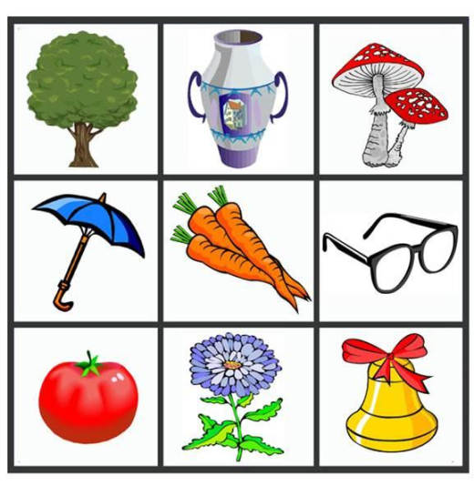
Ход игры: педагог предлагает рассмотреть картинку, запомнить, что на ней изображено, обратив внимание на детали. Далее картинка убирается и предлагается ответить на следующие вопросы:
Сколько предметов изображено на картинке? (9)
Какого цвета зонтик? (Синий)
Какие овощи были на картинке? (Помидор, морковь)
Какого цвета бантик на колокольчике? (Красный)
Какой гриб изображен на картинке? Мухомор)
Сколько грибов на картинке? (Два)
Следующая остановка «Мастер сцены» (СЛАЙД 7)
В театрализованной игре осуществляется эмоциональное развитие: дети знакомятся с чувствами, настроением героев, развивается речь, внимание, память, воображение.
Театр – экспромт «Ромашка и ее друзья».
Цель: развитие эмоциональной сферы, внимания, воображения.
Педагог будет рассказывать сказку, а герои сказки (родители) будет изображать движениями и мимикой, то что произносится по тексту, т.е.пантомима (без слов). Можно импровизировать.
Сказка экспромт «Ромашка и ее друзья»
Действующие лица:
Ромашка
Комарик
Стрекоза
Ёжик
Заяц
На полянке одиноко росла Ромашка, она грустила и мечтала о друге.
Она склоняла свою головку, опускала лепестки и пела грустную песенку.
Однажды мимо полянки пробегал шустрый, но немного пугливый зайка и услышал невеселую песенку Ромашки. Он остановился, затем начал прыгать вокруг нее, Ромашка приподняла голову и стала разглядывать зайчика.
Также мимо полянки пробегал добрый, но серьезный ежик.
Остановился Ежик и увидел грустную Ромашку, ему стало ее очень жалко. Побежал он в лес искать друзей для Ромашки.
Повстречал по пути стрекозу с комариком, позвал их с собой. Ежик бежал впереди, за ним летел комарик, а рядом с комариком стрекоза.
Вдруг из-за кустов выбежал маленький зайчишка и пустился наутек. Но ежик его догнал и позвал с собой..
Друзья, взявшись за руки побежали на полянку к Ромашке. Она, увидев таких разных, но веселых друзей, подняла головку и улыбнулась.
А друзья стали водить вокруг Ромашки хоровод и петь веселую песенку
Да друзьям было очень весело, когда они уставали танцевать, то все садились вокруг Ромашки, и каждый старался ее развеселить. Ежик сворачивался в клубочек и фырчал, стрекоза подлетала к Ромашке и обнимала ее своими нежными крылышками. А зайчик прыгал вокруг нее, Ромашка поворачивала голову то вправо, то влево и ей было очень весело. А комарик пел свою звонкую веселую песню. Друзья улыбались, хлопали в ладоши. Вечером, когда начинало темнеть, они прощались с Ромашкой и отправлялись по домам. А Ромашка посылала им в ответ воздушные поцелуи и ждала следующей встречи с друзьями. Так у прекрасной Ромашки появились друзья. А ведь иметь друзей - это так прекрасно!
Тут и сказке конец-
А кто слушал молодец!

Наше путешествие заканчивается, пришло время нам снова превратиться во взрослых.
Поскорей все встали в круг,
За руки все взялись вдруг.
Будем рядышком стоять,
Глазки крепко закрывать.
А теперь начнем вращаться,
И во взрослых превращаться!

